

Marketing

Travail réalisé par :

Maximilien MAROTTE

Otto BROCVIELLE

Nada KHORCHANI

Louka GRYSPEERT

Année académique : 2025 - 2026

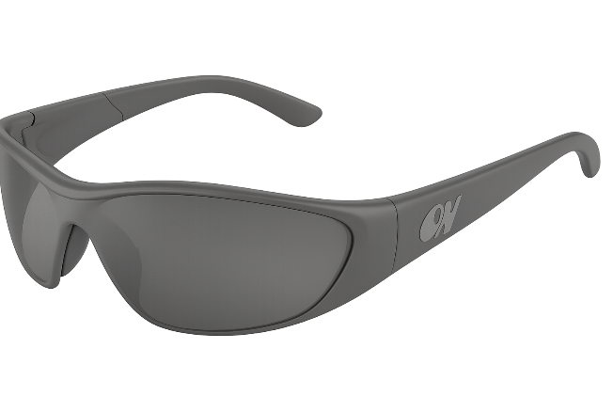
Le produit :

Les lunettes ORYON sont des lunettes intelligentes intégrées à l'IA. Elles fournissent des informations utiles et immédiates dans le champ de vision de l'utilisateur, ils aident l’utilisateur dans ses taches quotidiennes.

Les lunettes elle permettent de :

• Accéder instantanément à l'information sans avoir besoin d'utiliser un téléphone .

• Analyser l’environemment autour de nous en facilitant la compréhension grace a l'intelligence artificielle.

• Aider à la concentration et à l'organisation, en filtrant les informations importantes et en limitant les distractions, lorsque nous somme au travail ou en train d’etudier par exemple.

• Ameliorer la mobilité et les déplacemens, en affichant un assistant de navigation sur notre champ visuel.

Première étape : l’analyse du métier, des marchés et des domaines d’activité stratégiques de l’entreprise.
L’analyse du métier et des marchés : Le métier de l’entreprise se retrouve davantage dans une définition de « marché ». En effet, l’entreprise répond à différents besoins tels que : le besoin de confort, d’aide à la personne, de sécurité, etc.
Elle appréhende ainsi mieux le marché et la concurrence, dans le but de mettre en avant ses avantages concurrentiels ainsi que leur intensité.
Notre entreprise se situe plus précisément dans un marché « générique », étant donné que nous sommes en concurrence avec des entreprises qui couvrent divers besoins.
L’analyse du DAS (domaine d’activité stratégique de l’entreprise) : Notre produit cherche à satisfaire un maximum de besoins, grâce à l’intégration de l’IA dans notre produit, ce qui offre de nombreuses fonctionnalités. Il va sans dire que nos lunettes IA se basent essentiellement sur la technologie de l’intelligence artificielle.
Enfin, notre clientèle est très large : elle cible autant les personnes dites « normales » que les personnes atteintes de certains handicaps. Il n’y a pas de limitation d’âge particulière, même si nous recommandons peu le produit aux jeunes mineurs. Comme pour toute nouvelle technologie, nous soupçonnons que, dans un premier temps, les jeunes seront les plus friands de tester notre produit.

Deuxième étape : analyse de la concurrence de l’entreprise
Nous allons opérer dans le même groupe stratégique que les entreprises technologiques. Comme vous allez le voir juste après, l’intensité concurrentielle est très élevée, notamment en raison du poids considérable que ces entreprises occupent dans la bourse mondiale. Par exemple, les 10 plus grandes entreprises de la tech représentent 20 % de la capitalisation des actions mondiales. Comme vous pouvez l’imaginer, leur puissance rend le marché virulent.
Concernant les avantages concurrentiels, cela joue également en notre défaveur. En effet, leur expérience, leur patrimoine, leur renommée, etc., nous donneront beaucoup de difficultés pour nous faire une place sur ce marché. Cela représente un grand défi, mais nous pourrions tenter de jouer sur des prix attractifs ou de nouvelles fonctionnalités et innovations que les autres n’auront pas, voire utiliser le « benchmarking ».
Poids boursier dans les grandes entreprises tech (niveau mondial) : NVIDIA : 4 % / Microsoft : 3,5 % / Apple : 2,7 % / Alphabet (Google) : 2 % / Amazon : 2 % / Meta : 1,6 % / Broadcom : 1,3 % / Tesla : 1 % / Samsung Electronics : 0,4 % / Snap Inc. : 0,01 %
Poids boursier estimé uniquement dans le secteur technologique : NVIDIA : 17 % / Microsoft : 15,3 % / Apple : 11,5 % / Alphabet (Google) : 8,8 % / Amazon : 8,4 % / Meta : 7,1 % / Broadcom : 5,7 % / Tesla : 4,6 % / Samsung : 1,6 % / Snap Inc. : 0,05 %
Questionnaire : A présent, voici le questionnaire qui a permis de connaître la préférence de même que la notoriété assisté et spontané :
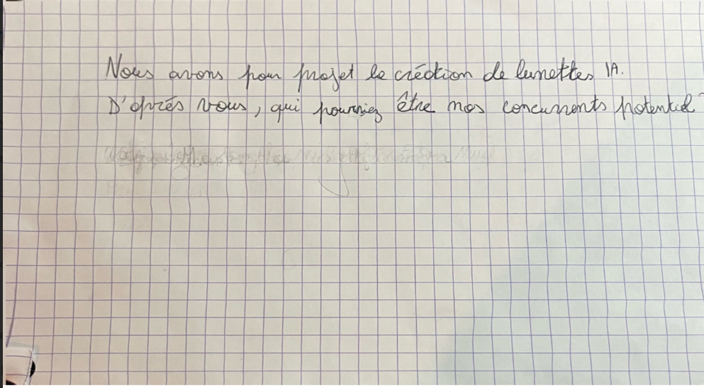

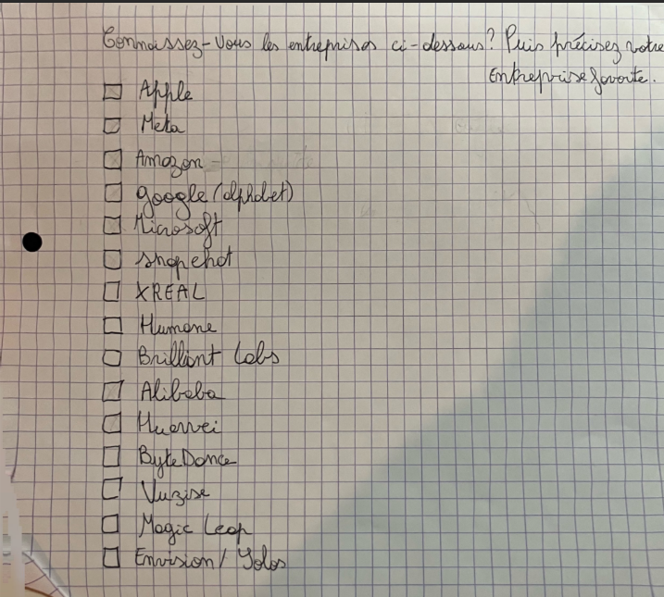
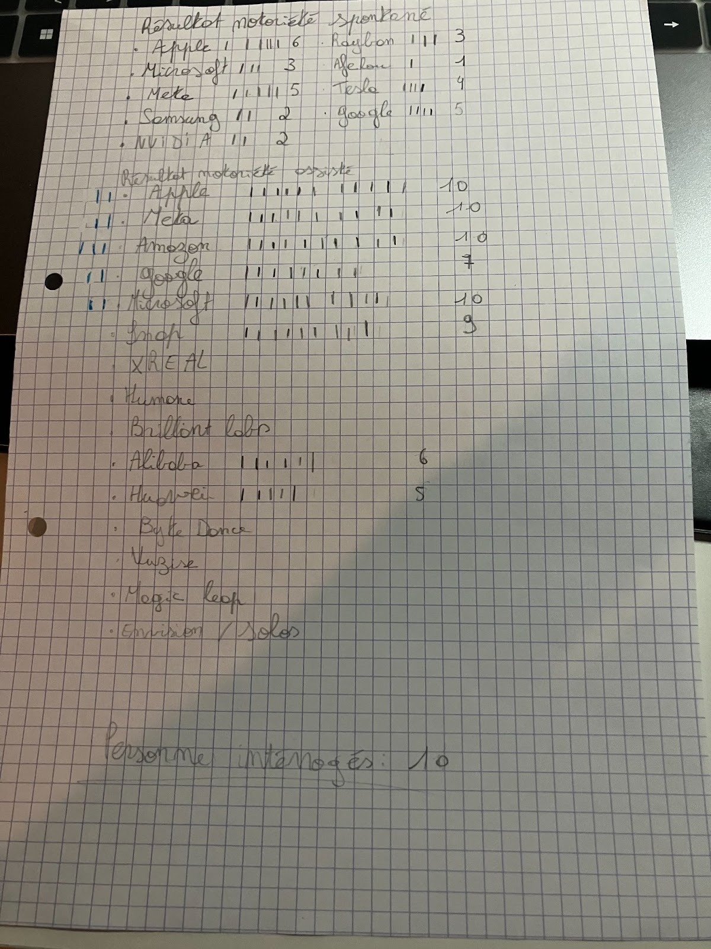

Voici les conclusions : - En notoriété spontanée, Apple est le plus cité (60 %), suivi de Google et Meta (50 %), puis Tesla (40 %), Microsoft et Ray-Ban (30 %), Samsung et NVIDIA (20 %), et enfin Afflelou (10 %). - En notoriété assistée, les entreprises les plus connues sont : Google, Snap, Microsoft, Apple, Amazon et Meta. Alibaba et Huawei sont légèrement moins connus. - Les résultats reposent sur un échantillon beaucoup trop petit, ils indiquent seulement une tendance générale. - En termes de préférence, Amazon est l’entreprise favorite, suivie de très près par Google, Meta, Microsoft et Apple.

Troisième étape : l’analyse de l’environnement de l’entreprise :
Environnement démographique :
Là où la démographie y est instable et décroissante, le risque d’une mauvaise commercialisation y est élevé, au contraire, là où les pays ont une bonne stabilité et une croissance démographique, cela est un bon signe pour la commercialisation. Voyons donc les différentes régions du monde favorables ou bien défavorables :
Défavorables :
Pays en conflit ou post-conflit, car taux de mortalité élevé, fuite massive de la population, les infrastructures y sont dégradées, …
Europe de l’Est et Asie centrale : tous deux ont un taux de mortalité élevé comparé au taux de natalité, instabilité du pays, immigration des jeunes vers l’Asie de l’Est.
Amérique latine : frappée par des crises économiques importantes, hausse de la criminalité, pauvreté, cela joue indirectement sur le taux de mortalité du pays et sur son instabilité.
L’Afrique, de manière générale, souffre d’un taux de mortalité élevé, de malnutrition, d’infrastructures liées aux soins et à l’éducation fragiles, sauf en Afrique du Nord où ces problématiques sont majoritairement résolues, ce qui en fait une région du monde favorable.
Voici justement les régions du monde favorables :
L’Amérique du Nord, l’Europe du Nord et occidentale, l’Asie de l’Est et l’Océanie. Ces zones géographiques correspondent aux critères (natalité/mortalité, soins de santé, infrastructures, éducation, stabilité du pays).
Environnement technologique :
C’est l’environnement qui va le plus nous impacter, car nos lunettes IA se basent essentiellement là-dessus. La technologie et les composants utilisés devront être des plus performants et récents.
Environnement politique :
Facteur positif :
On peut remarquer que notre pays et l’Union européenne prévoient des subventions financières afin de booster le secteur technologique (ex : Horizon Europe, Digital Europe, …). Politiquement, l’UE souhaite devenir leader dans le secteur de l’IA.
Il est aussi à noter que l’UE favorise les entreprises vertes et locales, il faudrait que nos lunettes IA soient conçues de manière écologique, produites et fabriquées en Europe, nous verrons cela plus en profondeur dans l’environnement écologique.
Aussi, l’UE cherche de plus en plus à être moins dépendante envers les autres pays hors de l’UE (Chine, États-Unis, …).
Facteur négatif :
Tout d’abord, des tensions commerciales internationales pourraient apparaître. En effet, si nous dépendons de composants importés comme des processeurs IA, des restrictions d’exportation peuvent perturber notre commerce.
En addition, il faudra veiller à bien respecter la sécurité numérique des produits IA.
Pour finir, la politique de réglementation sur la protection des données et de l’IA pourrait poser problème si notre technologie IA est jugée comme non conforme.
Environnement économique :
Dépendamment de la situation économique d’un pays à l’autre, la commercialisation des lunettes IA sera différente, voici les facteurs influents :
Tout d’abord, le pouvoir d’achat, si celui-ci est élevé, facilitera la vente, mais à l’inverse, s’il faiblit, il pourrait freiner la vente.
Aussi, un bon indice pour savoir si la vente de produits y sera propice est de voir si le marché technologique est développé. Si c’est le cas, alors il y a de fortes chances que le produit se vende bien.
L’indice boursier est un élément important à prendre en compte, car si ce dernier est intéressant, cela va attirer des investisseurs.
De même manière, le PIB d’un pays indique la santé d’un pays, et donc si oui ou non la population est plus favorable ou défavorable à la consommation, en somme son pouvoir d’achat.
À propos de l’analyse de marché, je vous renvoie vers notre deuxième étape qui parle justement de notre concurrence, de même manière que je vous renvoie vers le DAS de l’entreprise dont on parle dans notre première étape.
Environnement social :
Il y a des préoccupations sociales qui vont éventuellement influencer notre produit.
Dans un premier temps, la préoccupation concernant la fatigue visuelle due à l’usage prolongé des écrans, il faudra en conséquence garantir leur sécurité d’utilisation.
De même, il faudra pouvoir assurer que les utilisateurs restent attentifs à l’environnement qui les entoure, sans quoi les accidents dont la cause serait liée à nos lunettes IA nous créeraient des polémiques.
Aussi, notre produit se veut accessible à tous, il faut donc que notre produit soit adapté à toutes les personnes.
Par ailleurs, de fortes inquiétudes pèsent sur le respect de l’environnement, il sera de notre devoir d’éviter pollution et surproduction.
Mais également, promettre le respect des conditions de travail des salariés.
Enfin, il est à noter que, de manière générale, les jeunes sont ceux qui, dans un premier temps, sont les plus favorables aux dernières innovations technologiques.
Environnement réglementaire :
Dans cet environnement, nous allons parler de quelques-unes des plus grandes réglementations auxquelles nous allons devoir faire face :
D’abord, une grande loi européenne sur l’IA va bientôt entrer en vigueur. D’après l’IA Act, les IA sont regroupées en 4 niveaux de risque. Nous nous situons très sûrement dans le troisième niveau, c’est-à-dire risque élevé, juste avant le dernier palier, le quatrième, le risque inacceptable. En effet, puisque nos lunettes IA auront pour but d’analyser le comportement humain, notamment les comportements à risques, mais également la géolocalisation et l’enregistrement audiovisuel. Cela nécessite donc de l’encadrement, de la transparence, de la sécurité et de la fiabilité envers l’utilisation du produit.
De plus, il faudra veiller à la protection des données personnelles.
Mais aussi, s’assurer de respecter les lois des produits électriques (ex : marquage CE).
Et pour finir, il y a lieu de s’assurer des différentes règles environnementales, car les produits électroniques doivent notamment être recyclables.
Environnement écologique :
Nos lunettes IA, comme beaucoup d’autres produits, vont immanquablement être influencées par la pression écologique qui se voit croître de plus en plus.
Hélas, nous sommes conscients que les composants électroniques sont très demandeurs en matériaux rares, ce qui a un impact négatif sur l’écologie.
Néanmoins, nous pouvons essayer de limiter le plus possible notre empreinte carbone, utiliser des matériaux durables, permettre aux lunettes IA d’être réparables et recyclables.
Environnement culturel :
Les lunettes IA seront appréciées selon les pays et cultures. Il y a des pays qui sont ouverts à de nouveaux produits technologiques (comme exemple, nous pouvons citer certains pays d’Europe, d’Asie et d’Amérique du Nord). À l’inverse, certaines cultures et régions du monde sont plus méfiantes à l’égard de cela et/ou ne correspondent simplement pas à leur mode de vie.
Voici certains facteurs culturels qui vont pousser à la consommation :
La mode : considérée par certains comme un accessoire esthétique, la mode peut propulser l’article, surtout que ces dernières années, casques, écouteurs et montres connectées ont été fort à la mode.
Familiarité avec l’IA : là où l’on retrouve une population utilisant l’IA ou où l’on peut logiquement s’attendre à ce que le produit soit facilement adopté.
Réponses à des besoins culturels : effectivement, nos lunettes IA peuvent servir différents besoins culturels comme, par exemple, le besoin de confort et de simplification du quotidien, de sécurité et d’assistance, de facilité de l’information en temps réel, etc.
Néanmoins, le sujet des données liées à la confidentialité de la vie privée est controversé, car beaucoup de personnes craignent d’être surveillées par l’IA.
Aussi, les personnes plus âgées pourraient rencontrer des difficultés avec l’IA.
Tout ceci pourrait faire en sorte que le produit soit rejeté par la communauté.
Analyse SWOT :
STRENGTHS (forces) :
-Notre produit trouve sa force dans des fonctionnalités innovantes/nouvelles que nos concurrents n’ont pas et répond à des besoins divers.
-Nous voulons un prix attractif afin de concurrencer les concurrents.
-Notre produit se veut être accessible à tous.
-Utilisation du « benchmarking ».
-Certain ayant travaillé en logistique, ce domaine ne nous est pas inconnu, nous pourrions en faire un point fort et maximiser cette logistique.
WEAKNESSES (faiblesses) :
Nos faiblesses se divisent en trois thématiques qui nous sont défavorables, qui sont le patrimoine, la renommée et l’expérience.
En effet, les entreprises concurrentielles sont, au niveau financier, bien plus solides que nous, notamment lorsque l’on regarde leur part de marché qui est gargantuesque.
En addition, l’image de marque et la notoriété des entreprises concurrentielles sont clairement à leur avantage. Il sera plus facile aux consommateurs de faire confiance aux grandes entreprises, l’image de marque de nos concurrents étant supérieure, cela va compliquer la stratégie marketing et la démarche commerciale.
Pour terminer, l’expérience acquise par les entreprises adverses va nous causer des problèmes, dus à leur maîtrise technologique, leur capacité de développement, leur ancienneté sur le marché, l’habitude de consommation de leurs produits. Tout cela va mettre notre service commercial en difficulté.
OPPORTUNITY (opportunités) :
-Les régions du monde où la commercialisation des lunettes IA sera potentiellement un succès, comme en Amérique du Nord, Asie de l’Est, Océanie, Europe occidentale et Europe du Nord, car dans ces régions-ci la démographie y est stable.
-L’UE souhaite devenir leader de la technologie et ne plus dépendre des autres pays, de ce fait des subventions sont versées afin de booster le secteur de la tech.
-Opportunités de commercialisation là où il y a un bon PIB, pouvoir d’achat, indice boursier, etc.
-Lunettes IA accessibles à tous.
-Produire de manière peu polluante et s’assurer des bonnes conditions de travail des employés, car cela donne une bonne image de la marque.
-Les jeunes sont très favorables aux dernières technologies.
-Utilisation de matériaux durables.
-Permettre de réparer et recycler les lunettes IA.
-Certains facteurs culturels vont aider à la consommation du produit, notamment la mode, la familiarité d’utilisation de l’IA, les réponses aux besoins culturels.
THREATS (menaces) :
-Les personnes âgées pourraient rencontrer des difficultés avec les lunettes IA.
Méfiance liée à la confidentialité et crainte d’être surveillé.
-L’environnement de certaines régions du monde ne permet pas une bonne commercialisation, due notamment à une démographie instable ou à des infrastructures trop faibles, etc. Nous retrouvons, en outre, l’Afrique, l’Amérique latine, l’Europe de l’Est, l’Asie centrale.
-Il faudra être constamment à l’affût des nouvelles technologies.
-Des tensions commerciales peuvent naître si nous utilisons des produits venant d’ailleurs.
-Veiller à respecter la sécurité numérique.
-Faire attention aux différentes réglementations imposées.
-Commercialisation envers les clients complexe, dépendamment d’un mauvais PIB, pouvoir d’achat, indice boursier, etc.
-Préoccupation concernant la fatigue visuelle due à nos lunettes, de même que l’inattention à l’environnement qui nous entoure.
-Produit très demandeur en matériaux rares.
-Certaines cultures méfiantes envers les nouvelles technologies.
-Le produit ne correspond pas forcément au mode de vie.


Le logo :

Le logo ORYON, est du style icotype, il est essentiellement composé de variations de gris, du clair au foncé. Il projette une image de sérieux, de professionnalisme et de fiabilité, ce qui démontre la crédibilité de la marque aux yeux des consommateurs.

• Le gris prévient toute association émotionnelle excessive et positionne ORYON en tant que marque contemporaine et sérieuse.
• La typographie démontre la modernité, le futur et la technologie, des attributs cruciaux pour un produit fondé sur l'intelligence artificielle.
Le nom ORYON, proposé par ChatGPT, nous a tout de suite paru approprié pour le produit. Il s'inspire du terme Orion, une constellation observable dans le firmament, fréquemment associé à la vision et à la direction. Ce choix est en phase avec la mission des lunettes, destinées à faciliter pour l'utilisateur une meilleure vision, compréhension et orientation dans son environnement. Le fait que nous avons modifié l’orthographe du nom donne un aspect plus moderne et technologique, qui s'harmonise avec le domaine de l'intelligence artificielle.

Slogan : TAKE ON YOUR DREAM
Le slogan « Take on your dream » illustre les aspirations de la marque Oryon et l'importance des lunettes intelligentes. Il encourage l'utilisateur à poursuivre ses aspirations et ses rêves, en considérant la technologie non pas comme une restriction, mais comme un appui. Grâce à l'intelligence artificielle, les lunettes Oryon soutiennent l'utilisateur dans sa vie quotidienne en lui fournissant des informations, en simplifiant la concentration et en enrichissant sa compréhension de son environnement.
Ce slogan souligne donc que la technologie Oryon n'est pas seulement une avancée technique, mais également un moyen de soutien, conçu pour accompagner chacun dans sa progression, son dépassement et la réalisation de ses aspirations.

Les supports de communication :
- Affiche :
L'affiche publicitaire, en raison de sa visibilité dans des endroits clés comme les rues, les arrêts de bus et les boutiques, permet de toucher un vaste auditoire. Elle propose une visibilité importante et attire l'œil par un effet visuel direct, ce qui facilite la rétention du message. Par ailleurs, l'affiche véhicule un message simple et explicite, compréhensible en quelques secondes. Elle est parfaite pour accroître la visibilité d'une marque ou d'un produit et s'harmonise parfaitement avec une stratégie de communication pratique.
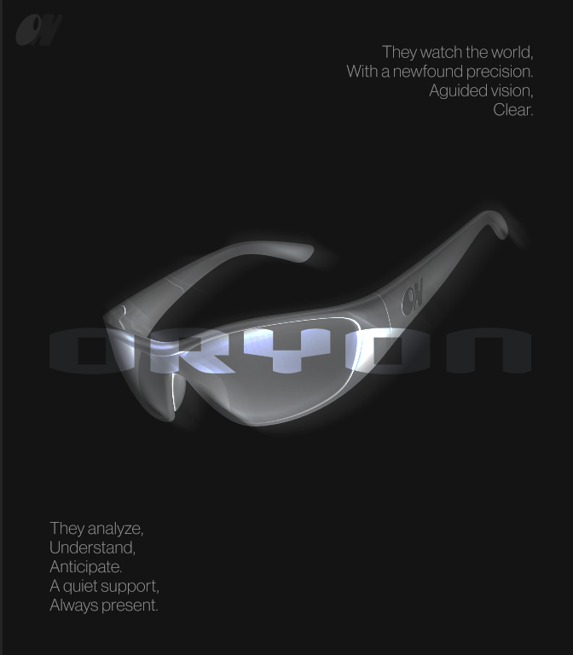

Il s’agit d’une publicité à exclusivité du produit : il est présenté de manière simple et neutre, sans contexte environnemental. On n'observe que les lunettes, ce qui permet de concentrer toute l'attention du spectateur sur ces objets. Le fait de mettre en avant les lunettes accentue encore plus cette concentration et valorise le produit.
Cette publicité se présente comme une annonce institutionnelle à forte charge émotionnelle, tout en étant également une publicité de positionnement, puisqu'elle cherche à établir une image innovante et premium pour la marque.
Le slogan actuel est un slogan d'accroche. Il souligne la fonctionnalité du produit tout en gardant une présentation simple et sombre, ce qui capte l'attention. Il transmet un message valorisant et symbolique, prenant la forme d’une promesse faite au consommateur.

- Flyer :
Le flyer est un outil efficace pour introduire un nouveau produit sur le marché. Grâce à son prix abordable et à sa distribution rapide, il est aisé de cibler un grand nombre de personnes. Avec un graphisme séduisant et un message clair, il attire l'œil et met en lumière la nouveauté du produit. Il s'insère donc idéalement dans une stratégie de communication opérationnelle.
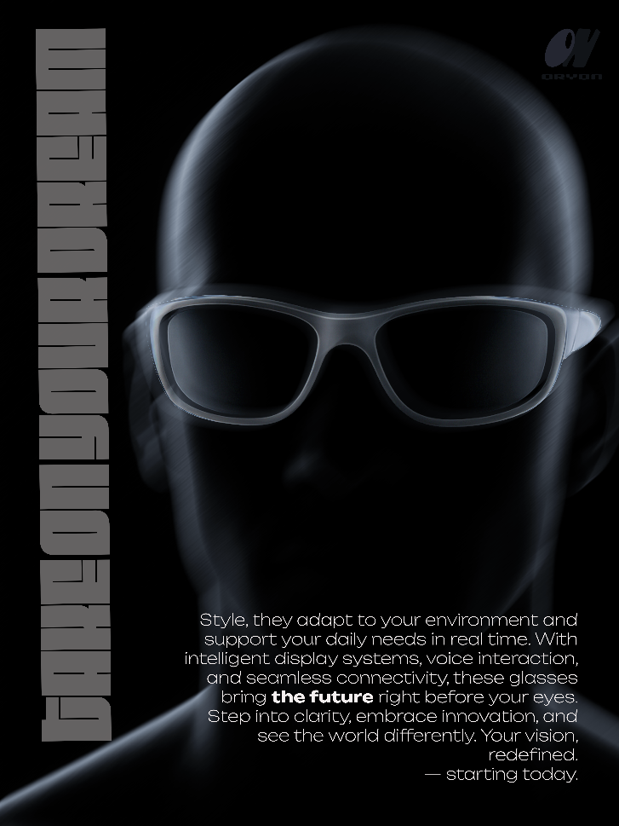

Ce flyer pour les lunettes adopte une stratégie publicitaire basée sur l'exclusivité du produit, mettant en avant l'objet de manière isolée sur un arrière-plan sombre afin d'éliminer toute distraction et de capter l'attention. Cette option stylistique, combinée à un slogan d’accroche « Take on your dream » percutant, métamorphose le produit en une promesse symbolique et technologique. En intégrant les éléments du luxe et du minimalisme, c’est une façon de démontrer qu’on parle de haut de gamme et qualité sur notre produit. Elle conçoit donc une identité de marque moderne et futuristique, distinguant clairement le produit par son élégance et sa technologie.

Notre Compte Instagram :
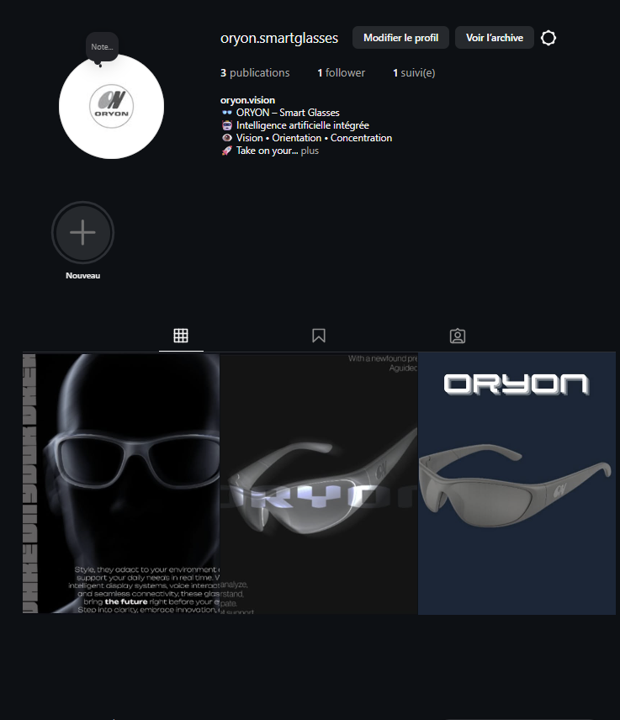

La création d’un compte Instagram est une clé de la réussite d’un projet marketing.

Premièrement, cela apporte un gain important en visibilité et en notoriété pour la marque. Un compte Instagram permet d’augmenter la visibilité de la marque ORYON. En effet, Instagram est une plateforme très utilisée par les jeunes adultes et les passionnés de technologie, qui correspondent à la cible du produit. Grâce aux publications, la marque devient visible, identifiable et mémorisable, ce qui contribue à construire sa notoriété dès le lancement du projet.

Deuxièmement, cela ajoute de la valeur au produit sur le plan visuel. Les lunettes ORYON peuvent être mises en avant à travers des visuels soignés, minimalistes et futuristes. Cela permet de souligner le design, la technologie et le positionnement premium du produit, tout en attirant l’attention de l’utilisateur.

Troisièmement, le compte Instagram permet une communication directe avec la cible. En effet, il offre une communication interactive avec les utilisateurs. Grâce aux likes, aux commentaires, aux messages privés et aux stories, la marque peut échanger avec sa communauté, répondre aux questions et recueillir des retours. Cela renforce la proximité entre la marque ORYON et les consommateurs potentiels.

